**第一步 按顺序安装eNSP依赖软件：**

**1、Virtual Box软件**

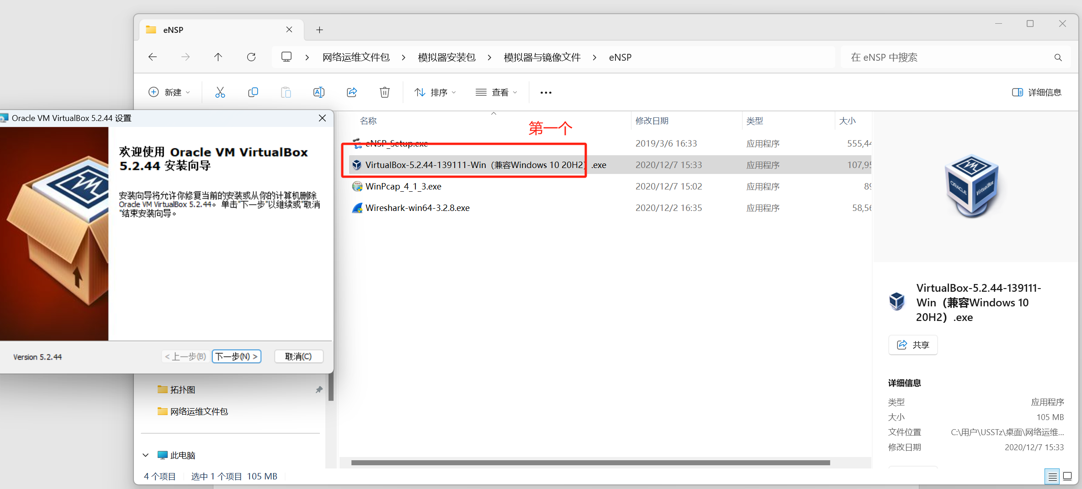

**2、WinPcap软件**

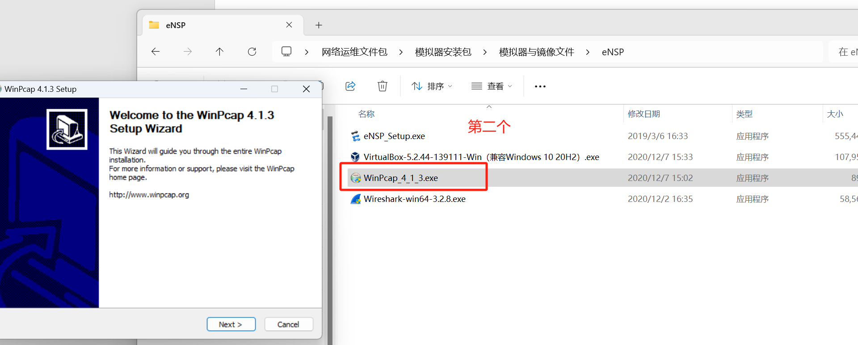

**3、Wireshark软件**

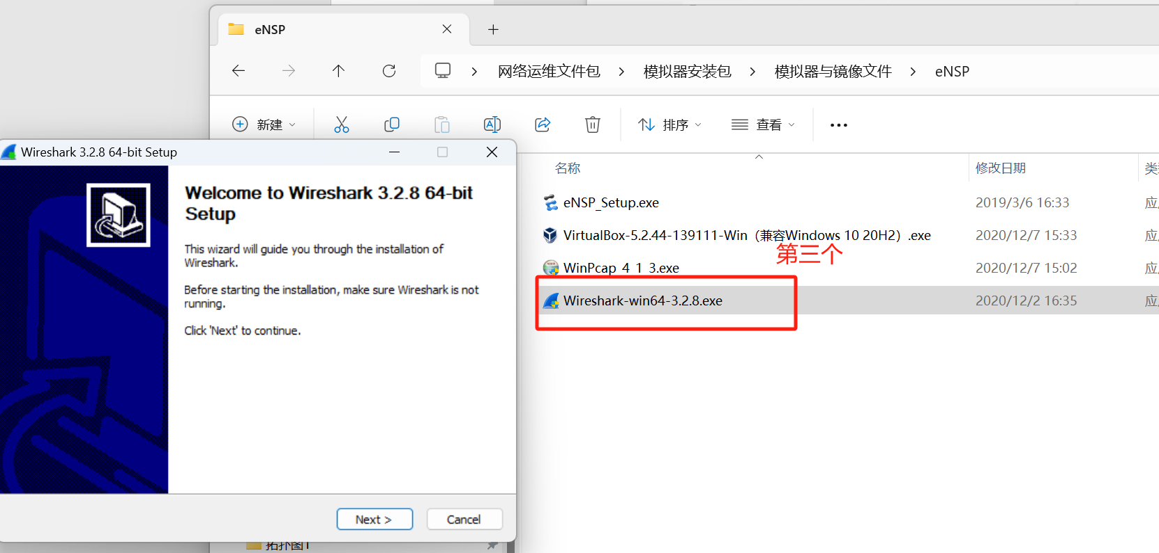

**4、eNSP软件**

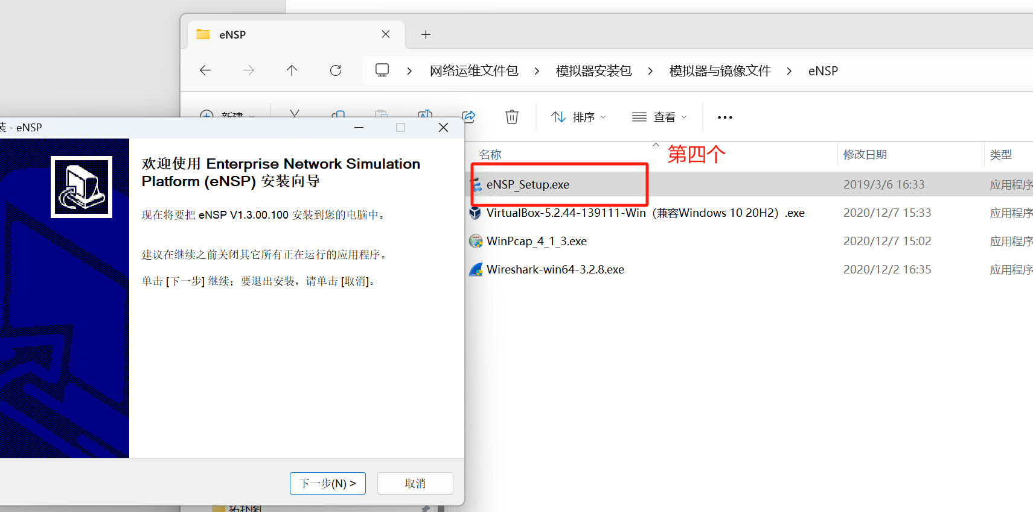

**第二步 进入eNSP软件打开工程：**

**1、双击打开软件**

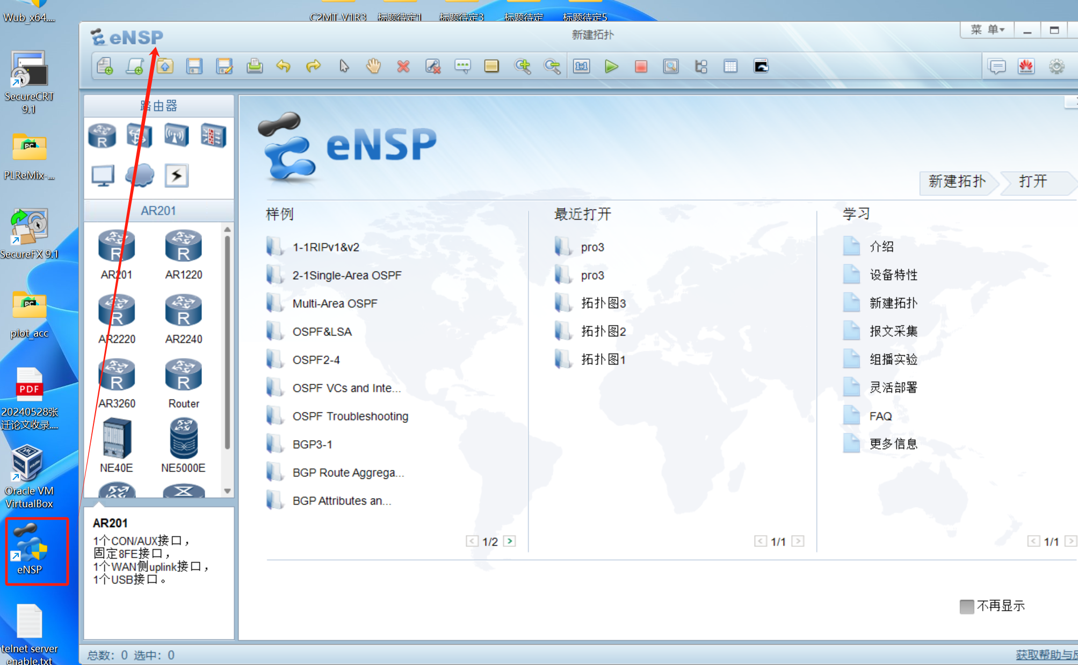

**2、新建工程文件netconf**

**3、根据下列网络拓扑绘制网络**

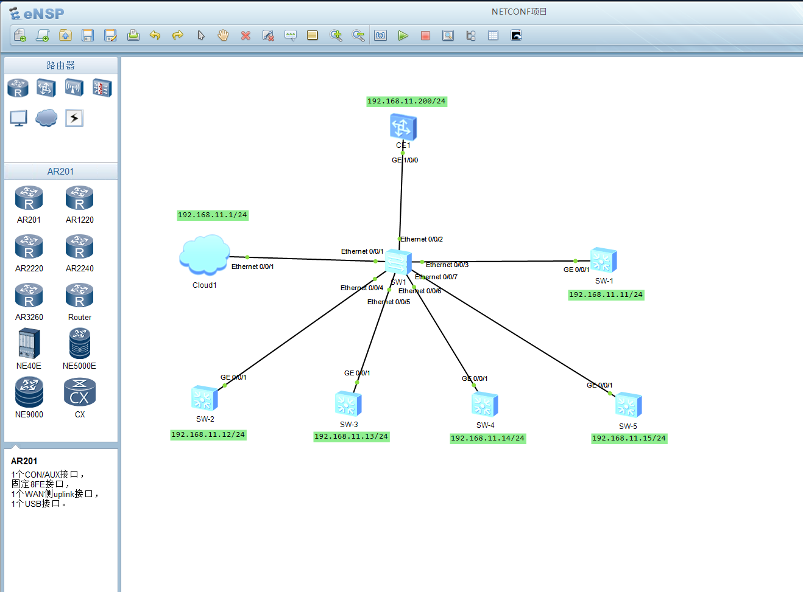

**第三步 将本地物理主机与eNSP模拟器设备连接：**

**1、添加Cloud主机**

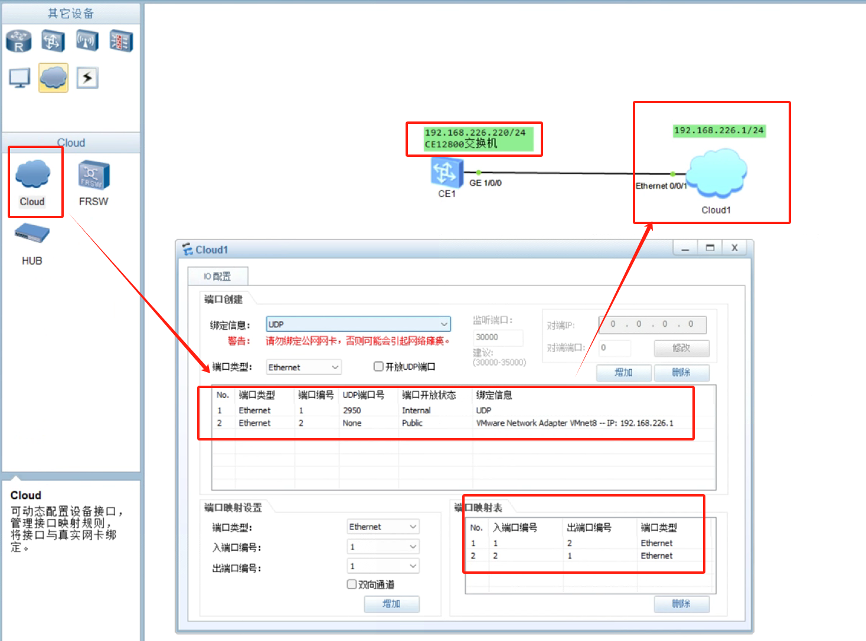

**2、配置Cloud主机**

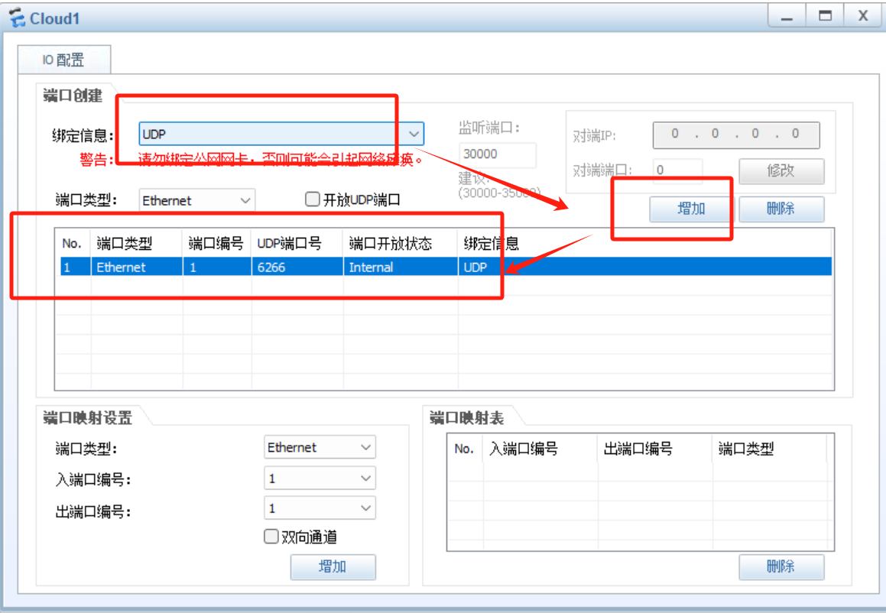



**此处的以太网2是指导教室当前物理主机的网卡，每个人的主机不同，ip也不完全相同。**

**3、根据Cloud主机的ip，参考指导教师网络拓扑图上ip分配，对其他交换机配置ip address。其中针对CE12800的参考命令如下：**

**sys**

**sysname CE1**

**vlan 10**

**commit**

**q**

**interface Vlanif 10**

**ip address 192.168.226.220**

**commit**

**interface GE1/0/0**

**undo shutdown**

**port default vlan 10**

**commit**

**quit**

**4、全部配置好后从本地主机打开命令行，尝试ping拓扑图中CE1设备的ip以检查是否连接成功。**

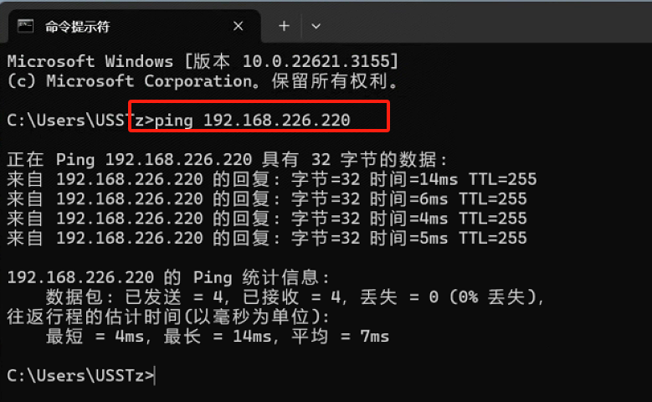

**第四步 配置CE1开启静态订阅服务：**

1. **对CE12800设备即图中CE1配置SSH服务，参考命令如下：**

**sys**

**telemery**

**destination-group dst1**

**ipv4-address 192.168.226.1 port 30000 protocol grpc no-tls**

**commit**

**display telemetry destination**

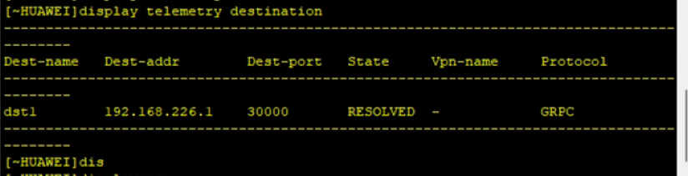

**# 创建传感器组**

**sensor-group ssr1**

**sensor-path huawei-devm:devm/cpuInfos/cpuInfo**

**commit**

**display telemetry sensor**

**display telemetry sensor-path**

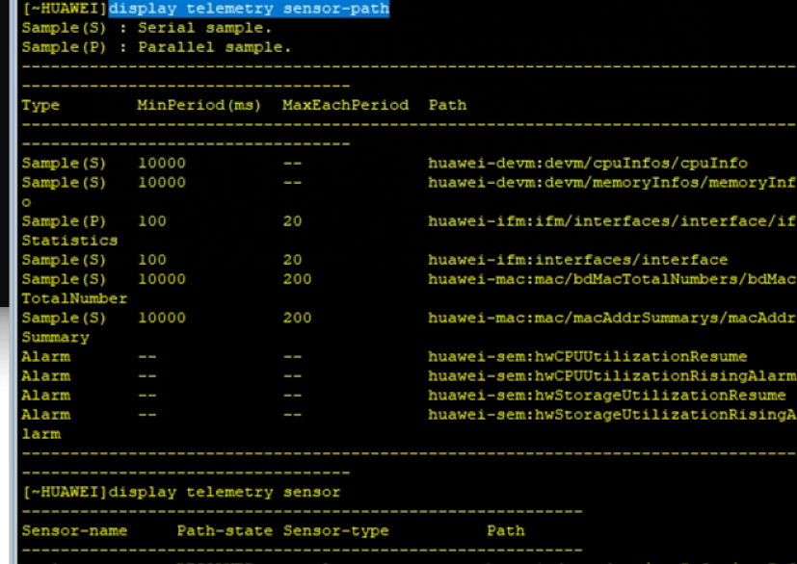

**#静态订阅**

**subscription sbc1**

**sensor-group ssr1 sample-interval 1000**

**destination-group dst1**

**display telemetry subscription**

**display telemetry destination**

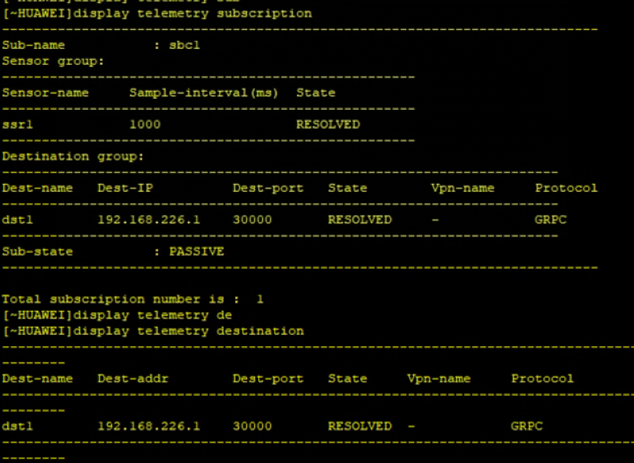

**第五步 编译Proto文件：**

**1、参考教材7.4.7方法在pycharm工程编译Proto文件，首先将下列文件复制到你的Pycharm工程中，然后将proto.zip解压：**



**编译方法如下图所示**

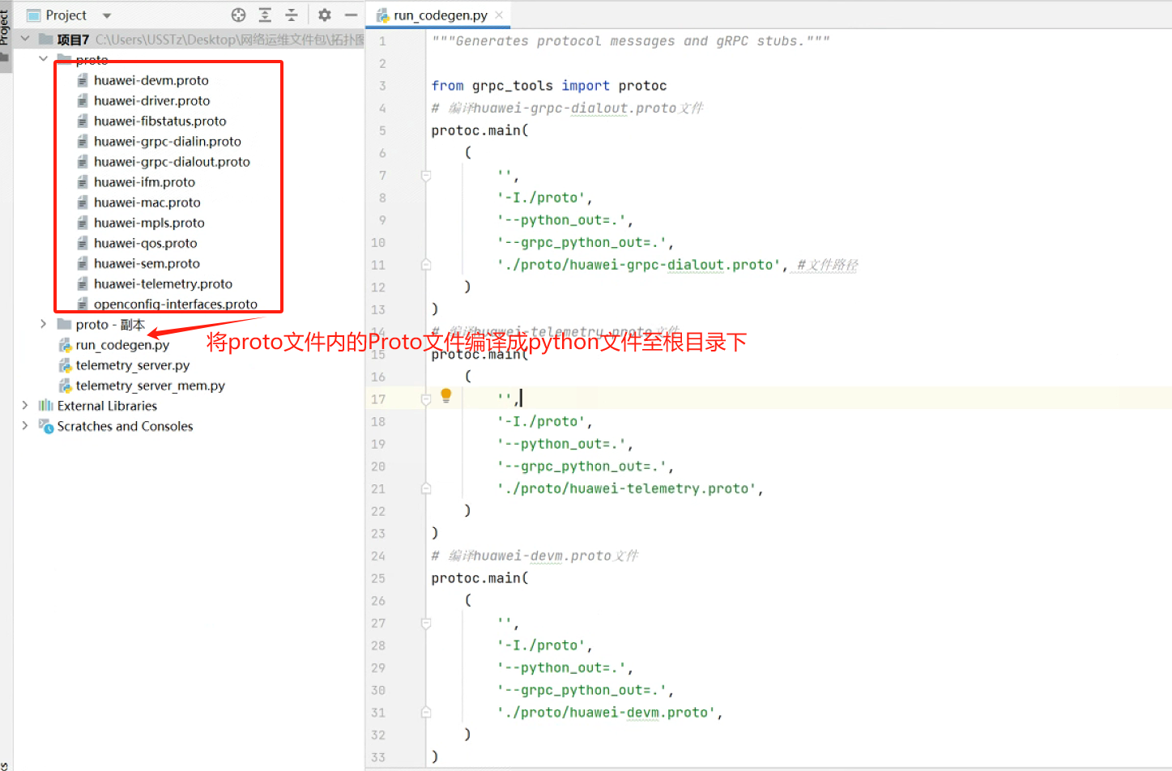

**运行run_codegen.py文件，产生python文件：**

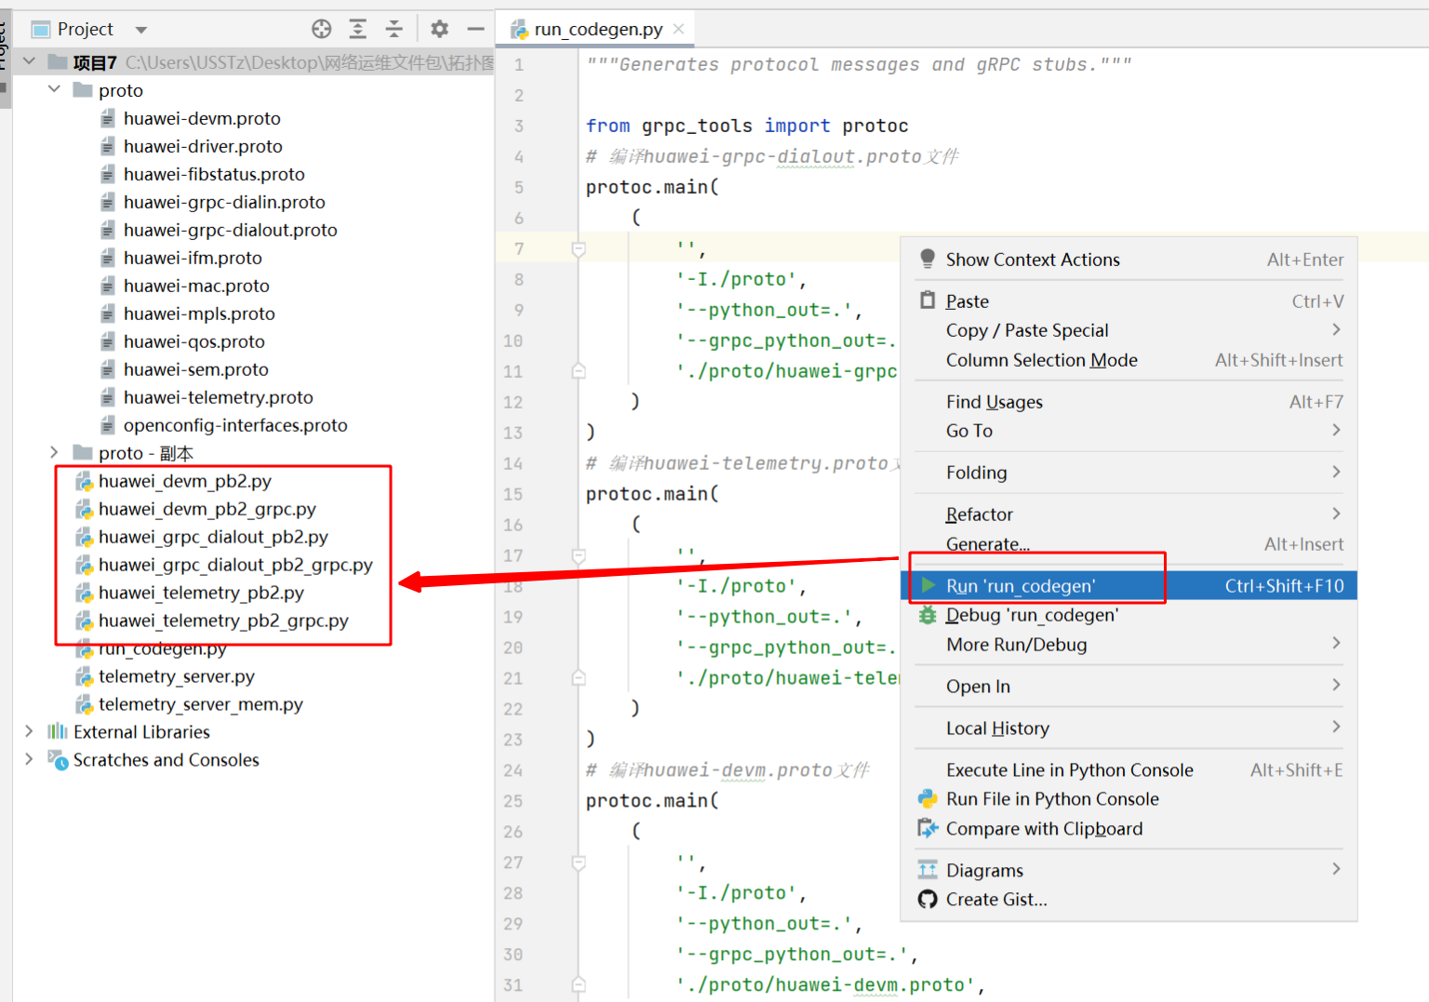

**第六步 参考教材7.4.8的内容，通过Pycharm工程编写脚本实现telemetry数据订阅功能：**

